WARSZTATY SAMOKSZTAŁCENIOWE

Temat: Portfolio Rabki-Zdroju.

Cele:
- zapoznanie z nową formą,
- poznanie regionu Podhala i jego kultury,
- dbanie o tradycję,
- zapoznanie z zabytkami przyrody i architekturą,
- pogłębianie więzi z tzw. „Małą Ojczyzną”,
- uświadomienie poczucia tożsamości narodowej,
- rozwijanie kreatywności, ekspresji twórczej.

Portfolio – „teczka”, w której znajdują się zgromadzone materiały na dany temat.
Portfolio Rabki-Zdroju może zawierać:
- mapę,
- herb,
- historię miasta,
- zabytki,
- atrakcje,
- zdjęcia,
- fotografie,
- widokówki,
- własne notatki,
- artykuły prasowe, wycinki z gazet związane z miejscowością,
- płyty z regionalną muzyką,
- zapisane wspomnienia,
- trasy wycieczek,
- opis stroju regionalnego,
- ciekawostki ...

Portfolio mieści w sobie tak naprawdę wszystko, co w jakikolwiek sposób wiąże się z tematem. Pracując w przedszkolu, do którego przyjeżdżają dzieci z różnych stron kraju, warto „mieć pod ręką” taką „teczkę”, która stanie się skarbnicą wiedzy o regionie. Z pewnością można po nią sięgnąć przygotowując przedszkolaków do wielkiego wydarzenia, jakim zawsze jest w przedszkolu tzw. DZIEŃ GÓRALSKI.

Zachęcam do odwiedzenia strony, gdzie można znaleźć ciekawe informacje związane z portfolio jako formą pracy https://koss.ceo.org.pl/dla-nauczycieli/uczyc-inaczej/artykuly/co-wlozyc-do-portfolio-czyli-teczka-tematyczna-jako-forma

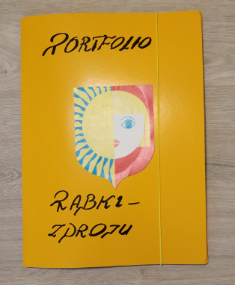

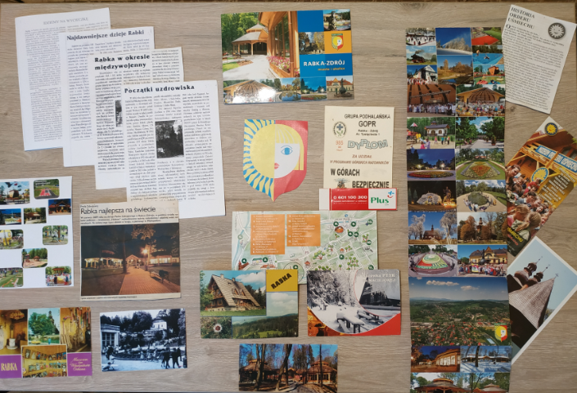

Oprac. L. Wójciak

